Сравнительный анализ аналогового инверсного и цифрового самосинхронизирующегося скремблирования
Коберниченко Б.А.
Аспирант
Донецкий национальный университет, физико-технический факультет, Донецк, Донецкая Народная Республика
E-mail: lostdeus@gmail.com
Скремблирование широко применяется в инфокоммуникационных системах для защиты передаваемой информации от несанкционированного доступа. Различают аналоговое и цифровое скремблирование. [3]. Аналоговые скремблеры преобразуют исходный речевой сигнал посредством изменения его амплитудных, частотных и временных параметров в различных комбинациях [4]. Цифровые скремблеры, выполняют обратимое преобразование цифрового потока для получения случайной последовательности из нулей и единиц [5]. Целью данной работы является сравнительный анализ этих двух методов скремблирования на примере моделей и макетов аналогового инверсного и цифрового самосинхронизирующегося скремблеров.
В данной работе было проведено моделирование аналогового инверсионного скремблера в среде MicroCap и цифрового самосинхронизирующегося скремблера в среде Proteus. Проведен сравнительный анализ факторов, влияющих на криптостойкость этих видов скремблирования и качество дескремблированного сигнала.
На основе предложенных моделей были изготовлены 2 скремблера-дескремблера. Для определения качества закрытия голосового сигнала применялся формантный расчетный метод остаточной разборчивости речи [1, 2]. С генератора звуковой частоты подавались частоты из 20 полос равной формантной разборчивости. Слышимость измерялась путем плавного ввода затухания до исчезновения слышимости звука, затем затухание убавлялось до момента появления звука. Два значения затухания усреднялись – это и был результат измерения.
На рисунке 1 справа четвертый сверху - дескремблированный сигнал, снятый в точке f. И ниже - дескремблированный после режекторного фильтра, снятый в точке е.
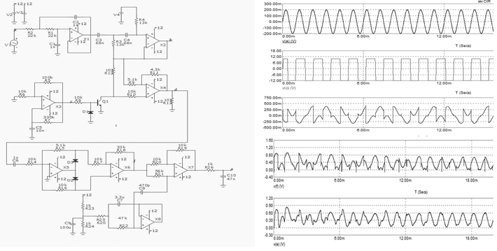
Рисунок 1. Модель инверсного аналогового скремблера-дескремблера и временные диаграммы процесса скремблирования и дескремблирования сигнала
Работа модели с включенным и выключенным дескремблированием представлена на рисунке 3. Когда дескремблирование включено, то выходной сигнал практически не отличается от входного. Только смещен немного по фазе, но для звука это не играет большой роли. А когда дескремблирование отключено, серая кривая искажена. В таком виде звук передается по каналам связи.
При подключении к модели динамика слышен только шум. Причем его спектр близок к спектру белого шума.
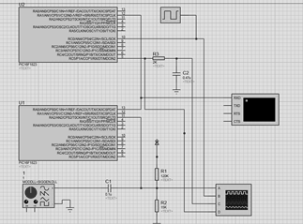
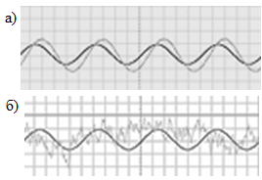
Рисунок 2. Модель цифрового скремблера
Рисунок 3. Синусоида после дескремблера (а – дескремблирование включено, б – дескремблирование отключено)

Оба скремблера имеют хорошее закрытие звукового сигнала при передаче и хорошее восстановление после дескремблирования. Это обусловлено точным расчетом схемы для аналогового скремблера, а для цифрового - разрядностью АЦП и для обоих - соотношением сигнал/шум. Однако цифровое скремблирование является более криптостойким, поскольку ключом в нем является последовательность псевдослучайных чисел, которая легко меняется программно, после прошивки защищена от считывания установкой битов защиты кода и может быть сформирована для каждой пары – скремблер-дескремблер отдельно. В аналоговом скремблере ключом является частота генератора прямоугольных импульсов, менять которую от устройства к устройству сложно. Кроме того, вместе с ней нужно менять частоту среза режекторного фильтра, для чего необходимо каждый раз пересчитывать номиналы элементов схемы. Преимуществом, разработанной модели цифрового скремблера является способ самосинхронизации при помощи общих для скремблера и дескремблера точек синхронизации.
Удовлетворительное восстановление речи при цифровом дескремблировании дают 12-ти и более высокой разрядности АЦП, а соотношение сигнал/шум в каналах передачи информации между двумя ПК и двумя рациями в лаборатории не повлияло на качество дескремблирования. Однако в реальных условиях и на больших, чем в лабораторных экспериментах расстояниях, этот фактор может играть значительную роль. В этом случае предлагается увеличить количество точек синхронизации, но не нужно их делать слишком много, поскольку это снизит криптостойкость канала передачи.
Литература
- Алефиренко В.М., Давыдов Г.В., Шамгин Ю.В. Расчет и измерение разборчивости речи для акустических устройств РЭС. Метод. указ. к практ. занятиям по курсу «Конструирование РЭС» для студ. спец. «Проектирование и производство РЭС». – Мн.: БГУИР, 1998.
- ГОСТ Р50840-95. Передача речи по трактам связи. Методы оценки качества, разборчивости и узнаваемости. – М.: ГосстандартРоссии, 1995. – 230 с.
- Дворякин С. В., Мишуков А. А. // Спецтехника и связь. – 2009. – № 3.
- Карпов А. П. Разработка маскиратора аналоговых речевых сигналов // Вестник Пензенского государственного университета. - 2016. - № 1 (13). - C. 62-64.
- Шевкопляс Б. В. Скремблирование передаваемых данных // Схемотехника. - 2004, №12, с. 25 - 27 (часть 1), 2005, №1, с. 29 - 32 (часть 2), №2, с. 32 - 35 (часть 3), №3, с. 30 - 33 (часть 4).

